《地球的公转（2）》学程拓展
如图为北京不同时期正午太阳照射，可以看出同一个屋内的影子在一年中的不同时期，长度不同，请你测量并记录二分二至日教室内正午影子的长度，思考一年中屋内正午影子的长度有什么变化规律呢？为什么呢？
资料：正午太阳高度角指对地球上的某个地点正午时太阳光入射方向和地平面的夹角（图2）
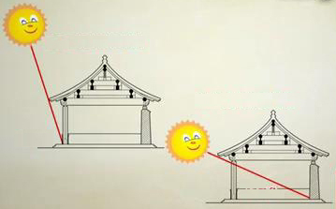
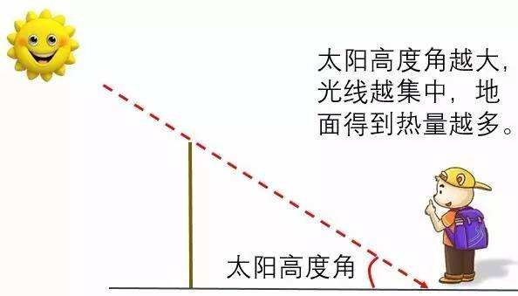

图1 图2

 | 春分 | 夏至 | 秋分 | 冬至
测量日期
影子长度

变化规律：
一年中， 日教室内正午影子最长； 日教室内正午影子最短；

解释原因：
夏至日，太阳直射 （纬线），正午太阳高度角达到最 （大/小），影子最 （长/短）；
冬至日，太阳直射 （纬线），正午太阳高度角达到最 （大/小），影子最 （长/短）。

